ระบบบริหารจัดการหอพักและตรวจจับการชำระเงินอัตโนมัติด้วยการสุ่มเศษสตางค์
(Smart Dormitory Management and Automated Payment Verification System: DormEase)
นวพรรษ เนียมศรี , วิศิษฏ์ มาลาอบ และ ชินวุธ สารศิริ
ภาควิชาวิทยาการเทคโนโลยีและดิจิทัล คณะวิทยาศาสตร์ มหาวิทยาลัยเกษตรศาสตร์ วิทยาเขตศรีราชา
บทคัดย่อ
โครงงานสัมมนานี้มุ่งเน้นการศึกษา ออกแบบ และพัฒนาระบบบริหารจัดการหอพักและอพาร์ตเมนต์แบบครบวงจร (DormEase) ควบคู่กับการพัฒนานวัตกรรมการตรวจจับการชำระเงินอัตโนมัติแบบไร้สลิป (Slip-less Automated Payment Verification) เพื่อแก้ไขปัญหาข้อผิดพลาดจากการจดมิเตอร์น้ำ-ไฟด้วยมือ ภาระการตรวจสลิปโอนเงินซ้ำซ้อน และความเสี่ยงจากสลิปปลอมแปลง ซึ่งสร้างความเสียหายทางเศรษฐกิจและความล่าช้าในการอนุมัติใบเสร็จรับเงินให้กับผู้เช่าในธุรกิจห้องพักอาศัยยุคปัจจุบัน
ระบบได้รับการพัฒนาบนสถาปัตยกรรมแบบสามชั้น (Three-Tier Client-Server Architecture) โดยส่วนติดต่อผู้ใช้ (Frontend) พัฒนาด้วยเทคโนโลยี React ร่วมกับ Vite และ Tailwind CSS เพื่อมอบประสบการณ์การใช้งานที่ลื่นไหล ตอบสนองได้สมบูรณ์ทั้งบนคอมพิวเตอร์ และสมาร์ทโฟน (Responsive Web Application) ฝั่งเซิร์ฟเวอร์ (Backend) ทำงานด้วย Node.js และ Express ทำหน้าที่เป็น API Gateway จัดการคำนวณมิเตอร์ ออกใบแจ้งหนี้แบบ Real-time และเชื่อมต่อฐานข้อมูลเชิงสัมพันธ์ MySQL (InnoDB Engine) นอกจากนี้ระบบยังได้ประยุกต์ใช้ อัลกอริทึมการสุ่มเศษทศนิยมไม่ซ้ำ (Unique Satang Identifier) ควบคู่กับระบบตรวจจับการแจ้งเตือนเงินเข้าของธนาคารผ่าน LINE Desktop ด้วย Windows Native Runtime (WinRT) Media OCR Persistent Worker ทำให้สามารถตรวจจับยอดเงินเข้าและปรับสถานะบิลเป็น 'ชำระแล้ว' ได้โดยอัตโนมัติภายในเสี้ยววินาที โดยปราศจากค่าธรรมเนียมรายธุรกรรม (Zero Gateway Transaction Fee) และมีระบบแยกสิทธิ์ระหว่างผู้ดูแลหอพัก และผู้เช่า (Role-Based Access Control) อย่างเป็นอิสระ 100%
จากการทดสอบการทำงานของระบบด้วยวิธีกล่องดำ (Black-box Testing) ใน 5 กรณีทดสอบหลัก (TC-01 ถึง TC-05) พบว่าระบบทำงานถูกต้อง และอนุมัติบิลได้ตรงตามยอดเงินครบทุกกรณี โดยใช้เวลาในการตรวจจับและตัดยอดบิลเฉลี่ยเพียง 1.83 วินาที และมีความแม่นยำสูงถึงร้อยละ 99.8 และผลการประเมินความพึงพอใจจากกลุ่มตัวอย่างผู้ทดลองใช้งานจำนวน 15 คน พบว่าคะแนนความพึงพอใจในภาพรวมอยู่ในระดับดีมาก (ค่าเฉลี่ย 4.79 จาก 5.00 คะแนน, S.D. = 0.38) โดยเฉพาะด้านความถูกต้องแม่นยำในการป้องกันสลิปปลอม (4.92) ด้านความรวดเร็วในการตัดยอดบิลอัตโนมัติ (4.88) และด้านความง่ายในการใช้งานหน้าจอ (4.80) ยืนยันว่าระบบสามารถนำไปประยุกต์ใช้งานได้จริงในธุรกิจหอพักและช่วยลดภาระงานได้อย่างมีนัยสำคัญ
คำสำคัญ: ระบบบริหารจัดการหอพัก, การตรวจจับการชำระเงินอัตโนมัติ, การสุ่มเศษทศนิยม, พร้อมเพย์ไร้สลิป, Fast OCR, เว็บแอปพลิเคชัน
1. บทนำ
1.1 ที่มาและความสำคัญของปัญหา
ธุรกิจหอพักและอพาร์ตเมนต์ให้เช่าในประเทศไทยถือเป็นหนึ่งในภาคส่วนที่มีการเติบโตอย่างต่อเนื่อง ตามการขยายตัวของย่านสถานศึกษาและแหล่งนิคมอุตสาหกรรม อย่างไรก็ดี จากการสำรวจกระบวนการทำงานของผู้ประกอบการหอพักส่วนใหญ่ ยังคงประสบปัญหาคอขวดในกระบวนการทำงานหลัก 3 ประการ ได้แก่:
(1) ความล่าช้าและข้อผิดพลาดจากการจดบันทึกเลขมิเตอร์น้ำ-ไฟด้วยมือ (Manual Meter Reading) ซึ่งมักเกิดข้อผิดพลาดในการคำนวณและเสียเวลาในการออกใบแจ้งหนี้รายเดือน
(2) ภาระงานในการตรวจสอบสลิปโอนเงิน (Manual Slip Verification) ผู้ดูแลหอพักต้องเปิดดูรูปภาพสลิปที่ผู้เช่าส่งมาทางแอปพลิเคชัน LINE หรือนำมาส่งด้วยตนเอง แล้วนำมาเทียบยอดกับสเตทเมนต์ธนาคารทีละรายการ ซึ่งก่อให้เกิดความล่าช้าอย่างมากในช่วงสิ้นเดือนที่มีการชำระเงินพร้อมกันจำนวนหลายสิบหรือหลายร้อยห้อง
(3) ความเสี่ยงจากสลิปปลอมแปลงและการทุจริต (Slip Spoofing & Fraud) ปัจจุบันมีแอปพลิเคชันและเครื่องมือตัดต่อรูปภาพสลิปธนาคารที่แนบเนียน หรือกรณีการนำสลิปเก่ามาวนส่งซ้ำ (Double Submission) ซึ่งหากผู้ดูแลตรวจสอบไม่ถี่ถ้วนจะก่อให้เกิดความสูญเสียทางการเงินโดยตรง
แม้ว่าในปัจจุบันจะมีระบบ Payment Gateway ของสถาบันการเงินที่ให้บริการตรวจสอบการชำระเงินแบบอัตโนมัติ แต่บริการดังกล่าวมีข้อจำกัดด้านค่าธรรมเนียมรายธุรกรรม (Transaction Fee ร้อยละ 1.5 – 3.0) หรือมีค่าธรรมเนียมรายเดือนขั้นต่ำ ซึ่งไม่คุ้มค่าทางเศรษฐศาสตร์สำหรับผู้ประกอบการหอพักขนาดกลางและขนาดย่อม (SME Dormitories)
ด้วยเหตุนี้ คณะผู้จัดทำจึงได้ศึกษาวิจัยและพัฒนาระบบ 'DormEase' ซึ่งผสานเว็บแอปพลิเคชันการบริหารหอพักยุคใหม่ เข้ากับนวัตกรรม 'การสุ่มเศษทศนิยมระบุตัวตน (Unique Satang)' และ 'ระบบดักจับการแจ้งเตือน Real-time ควบคู่กับ Native Fast OCR' ทำให้ยอดเงินที่โอนเข้ามาทำหน้าที่เป็นรหัสระบุตัวตน (Identifier) ในตัวเอง เมื่อธนาคารส่งการแจ้งเตือนเงินเข้าผ่าน LINE Desktop ระบบจะประมวลผลตัดยอดบิลได้ทันทีภายใน 1-2 วินาที โดยไม่ต้องพึ่งพาสลิป และไม่มีค่าธรรมเนียมรายธุรกรรมใดๆ ช่วยลดเวลาการทำงานของผู้ดูแลหอพักลงได้มากกว่าร้อยละ 85 และยกระดับคุณภาพชีวิตของผู้เช่าในยุคดิจิทัลอย่างแท้จริง
1.2 วัตถุประสงค์ของโครงงาน
• 1. เพื่อออกแบบและพัฒนาเว็บแอปพลิเคชันสำหรับบริหารจัดการหอพักที่รองรับทั้งคอมพิวเตอร์และสมาร์ทโฟน (Responsive Web Application)
• 2. เพื่อพัฒนาระบบคำนวณมิเตอร์น้ำ-ไฟ ออกใบแจ้งหนี้อัตโนมัติ พร้อมอัลกอริทึมสุ่มเศษทศนิยมไม่ซ้ำ (< 1 บาท) เพื่อใช้เป็นรหัสระบุตัวตนของบิล
• 3. เพื่อพัฒนาระบบตรวจจับการแจ้งเตือนเงินเข้าผ่าน LINE Desktop อัตโนมัติด้วย Windows Native OCR ที่มีความเร็วสูง เพื่ออนุมัติบิลแบบเรียลไทม์โดยไร้สลิป
• 4. เพื่อทดสอบประสิทธิภาพการทำงานของระบบแบบกล่องดำ (Black-box Testing) และประเมินความพึงพอใจจากกลุ่มตัวอย่างผู้ใช้งานจริง
1.3 ขอบเขตของโครงงาน
• ด้านระบบจัดการหอพัก: รองรับการจัดการห้องพัก (เพิ่ม ลบ แก้ไข กำหนดราคาและสถานะห้อง), จัดการข้อมูลผู้เช่าและสัญญาเช่า, ระบบบันทึกเลขมิเตอร์น้ำ-ไฟประจำเดือน, และการสรุปภาพรวมรายรับ-อัตราครองห้องบน Dashboard
• ด้านการแจ้งเตือนและชำระเงิน: ระบบสร้าง PromptPay QR Code ที่ล็อกยอดเงินตรงตามบิลพร้อมเศษสตางค์เฉพาะตัว, หน้าจอแสดงใบแจ้งหนี้ของผู้เช่า, ระบบส่งข้อความแจ้งเตือนบิลใหม่และบิลค้างชำระ, และระบบแสดงสถานะการชำระเงินแบบ Real-time Polling
• ด้านระบบตรวจจับอัตโนมัติ: โปรแกรม LinePaymentListener ที่ทำงานเบื้องหลังบน Windows คอยตรวจจับป๊อปอัปแจ้งเตือนเงินเข้าจาก LINE (เช่น Krungthai Connext, SCB Connect), สกัดยอดเงินด้วย Fast OCR Worker ภายใน 5-15 มิลลิวินาที, ส่งข้อมูลยืนยันยอดไปยัง Backend API และปรับสถานะบิลเป็น 'paid' อัตโนมัติ
• ด้านแพลตฟอร์ม: รองรับการเข้าใช้งานผ่าน Responsive Web Browser (Chrome, Edge, Safari, Firefox) ทั้งบนอุปกรณ์ PC, แท็บเล็ต และสมาร์ทโฟน
• ด้านความปลอดภัยและบัญชีผู้ใช้: มีระบบ Authentication และ Role-Based Access Control แยกพื้นที่ทำงานระหว่างผู้ดูแลหอพัก (Admin) และผู้เช่าแต่ละห้อง (Tenant) ออกจากกันอย่างเด็ดขาด
• ข้อยกเว้น/ข้อจำกัดของโครงงาน: ไม่ครอบคลุมการเชื่อมต่อมิเตอร์อัจฉริยะ (IoT Smart Meter) ฮาร์ดแวร์โดยตรงในเวอร์ชันนี้ และการตรวจจับเงินเข้าต้องรันบนเครื่อง Windows ที่เปิดโปรแกรม LINE Desktop ไว้
1.4 ประโยชน์ที่คาดว่าจะได้รับ
• ช่วยลดระยะเวลาและภาระงานของผู้ดูแลหอพักในการจดมิเตอร์และตรวจสอบสลิปโอนเงินลงได้มากกว่าร้อยละ 85
• ป้องกันความสูญเสียทางการเงินจากการทุจริตสลิปปลอม สลิปตัดต่อ หรือการใช้สลิปโอนเงินซ้ำได้อย่างมีประสิทธิภาพ 100%
• ผู้เช่าได้รับความสะดวกสบาย สามารถสแกนจ่ายเงินผ่าน QR Code ได้ทันที และระบบอนุมัติบิลเป็น 'ชำระแล้ว' แบบเรียลไทม์โดยไม่ต้องรอคนมากดอนุมัติ
• ได้ต้นแบบระบบบริหารจัดการหอพักที่มีต้นทุนการติดตั้งระบบรับชำระเงินเป็นศูนย์ (Zero Transaction Cost) ที่สามารถนำไปประยุกต์ใช้ในเชิงพาณิชย์ได้จริง
1.5 นิยามศัพท์เฉพาะ
เพื่อให้เกิดความเข้าใจที่ตรงกันในรายงานฉบับนี้ คณะผู้จัดทำขอกำหนดนิยามศัพท์สำคัญดังนี้:
คำศัพท์ | นิยามและความหมายในโครงงานนี้
PromptPay | ระบบการชำระเงินทางอิเล็กทรอนิกส์ของประเทศไทยที่ผูกบัญชีธนาคารกับเบอร์โทรศัพท์หรือเลขประจำตัวประชาชน
Unique Satang | อัลกอริทึมการสุ่มเศษทศนิยมระดับสตางค์ (< 1.00 บาท) แบบไม่ซ้ำกันในแต่ละรอบบิล เพื่อใช้ยอดเงินเป็นตัวระบุบิลเฉพาะตัว
LinePaymentListener | โปรแกรมไคลเอนต์เบื้องหลังบน Windows ที่คอยดักจับหน้าต่างแจ้งเตือนเงินเข้าจากแอปพลิเคชัน LINE Desktop
Fast Native OCR | โมดูลรู้จำอักขระจากภาพโดยใช้ Windows Runtime (WinRT) Media OCR ประมวลผลบนหน่วยความจำด้วยความเร็ว 5-15 มิลลิวินาที
Role-Based Access Control | ระบบรักษาความปลอดภัยที่กำหนดสิทธิ์การเข้าถึงข้อมูลตามบทบาท เช่น ผู้ดูแลระบบ (Admin) หรือผู้เช่า (Tenant)
Silent Polling | กลไกการส่งคำขอตรวจสอบสถานะการชำระเงินเบื้องหลังทุก 3 วินาที เพื่ออัปเดตหน้าจอเว็บของผู้เช่าโดยไม่ต้องรีเฟรชหน้า
FIFO Rule (First-In, First-Out) | ตรรกะการจับคู่บิลกรณีมีห้องเดียวกันค้างชำระหลายงวด โดยระบบจะเลือกตัดยอดบิลงวดที่เก่าที่สุดก่อนเสมอ

1.6 แผนการดำเนินงานโครงงาน
ตารางแผนการดำเนินงานและการจัดสรรเวลาตลอดระยะเวลา 16 สัปดาห์ แสดงดังตาราง:
ลำดับ | กิจกรรม / ขั้นตอนการดำเนินงาน | ระยะเวลา (สัปดาห์)
1 | สำรวจปัญหา รวบรวมความต้องการ และศึกษาทฤษฎี/วรรณกรรมที่เกี่ยวข้อง | สัปดาห์ที่ 1 - 2
2 | วิเคราะห์ระบบ ออกแบบสถาปัตยกรรม ฐานข้อมูล และ Flow การตัดยอดบิล | สัปดาห์ที่ 3 - 4
3 | ออกแบบฐานข้อมูล MySQL และออกแบบหน้าจอส่วนต่อประสาน (UX/UI) | สัปดาห์ที่ 5 - 6
4 | พัฒนาระบบฝั่งหน้าบ้าน (Frontend: React + Tailwind CSS) | สัปดาห์ที่ 7 - 8
5 | พัฒนาระบบหลังบ้าน (Backend: Node.js + Express API) | สัปดาห์ที่ 9 - 10
6 | พัฒนาระบบตรวจจับแจ้งเตือนเงินเข้า (LinePaymentListener & Fast OCR) | สัปดาห์ที่ 11 - 12
7 | รวมระบบและทดสอบการทำงานแบบกล่องดำ (Black-box Testing) | สัปดาห์ที่ 13 - 14
8 | ทดลองใช้งานจริงในกลุ่มตัวอย่าง เก็บรวบรวมแบบประเมิน และจัดทำรายงาน | สัปดาห์ที่ 15 - 16

2. ทฤษฎี และ งานวิจัย ที่เกี่ยวข้อง
2.1 แนวคิดการบริหารจัดการหอพักและอพาร์ตเมนต์ยุคดิจิทัล
การบริหารจัดการหอพักและอพาร์ตเมนต์ในอดีตมักอาศัยการบันทึกข้อมูลลงในสมุดบัญชีหรือโปรแกรมตารางคำนวณ ซึ่งมีข้อจำกัดอย่างยิ่งเมื่อจำนวนห้องพักเพิ่มมากขึ้น ความล่าช้าในการบันทึกค่ามิเตอร์น้ำ-ไฟ การออกบิลล่าช้า และการติดตามทวงถามหนี้สินสร้างภาระทางจิตวิทยาแก่ทั้งเจ้าของหอพักและผู้เช่า แนวคิดการเปลี่ยนผ่านสู่ดิจิทัล (Digital Transformation) ในธุรกิจอสังหาริมทรัพย์เพื่อการเช่ามุ่งเน้นการใช้ระบบศูนย์กลางบนคลาวด์ที่ทำให้ข้อมูลห้องพัก ผู้เช่า บิล และการเงินเชื่อมโยงกันอย่างเป็นระบบ ช่วยลดขั้นตอนที่ซ้ำซ้อน และเพิ่มความโปร่งใสในการเรียกเก็บค่าใช้จ่าย (วิชัย อุดมรัตน์, 2565)
2.2 ระบบตรวจจับการชำระเงินและการรู้จำอักขระ (OCR & Slip Verification)
การชำระเงินผ่านพร้อมเพย์ (PromptPay QR) ได้กลายเป็นช่องทางหลักของคนไทย อย่างไรก็ดี ในกระบวนการยืนยันยอดเงิน ธุรกิจขนาดเล็กยังคงต้องให้ลูกค้าส่งภาพสลิปธนาคารมาให้ตรวจสอบ ซึ่งก่อให้เกิดปัญหาการปลอมแปลงสลิป เทคโนโลยีการรู้จำอักขระจากภาพ (Optical Character Recognition: OCR) จึงถูกนำมาประยุกต์ใช้เพื่อสกัดตัวเลขและข้อความจากภาพสลิป
อย่างไรก็ดี ข้อจำกัดของ OCR แบบดั้งเดิมคือความเร็วในการประมวลผลที่ต้องใช้เวลา 2-4 วินาทีต่อภาพ และการประมวลผลบนคลาวด์มีค่าใช้จ่าย API โครงงานนี้จึงเลือกประยุกต์ใช้ Windows Runtime (WinRT) Media OCR ซึ่งเป็นโมดูลประมวลผลภายในระดับ Native ของระบบปฏิบัติการ Windows ร่วมกับเทคนิค Persistent Process Worker ผ่าน PowerShell ทำให้สามารถลดระยะเวลาในการประมวลผลภาพเหลือเพียง 5-15 มิลลิวินาที ส่งผลให้สามารถจับภาพป๊อปอัปแจ้งเตือนจาก LINE ได้อย่างทันท่วงทีโดยไม่ตกหล่น
2.3 สถาปัตยกรรมเว็บแอปพลิเคชันสมัยใหม่และ RESTful API
การพัฒนาระบบ DormEase เลือกใช้ Single Page Application (SPA) ร่วมกับ RESTful API Architecture:
• React 18: ไลบรารีส่วนหน้าประสิทธิภาพสูงที่ใช้ Virtual DOM ในการอัปเดตหน้าจออย่างรวดเร็ว รองรับการแยกส่วนประกอบ (Component-Based UI)
• Vite: เครื่องมือบิลด์และเซิร์ฟเวอร์สำหรับการพัฒนาที่ใช้ Native ES Modules ทำให้เริ่มระบบและ Hot Reload ได้ทันที
• Tailwind CSS: เฟรมเวิร์ก Utility-First CSS ที่ช่วยให้ออกแบบหน้าจอ Responsive ได้อย่างรวดเร็ว มีระเบียบ และขนาดไฟล์กะทัดรัด
• Node.js & Express: แพลตฟอร์มเซิร์ฟเวอร์แบบ Event-driven, Non-blocking I/O ที่รองรับคำขอจำนวนมากพร้อมกันได้อย่างมีเสถียรภาพ
• MySQL: ฐานข้อมูลเชิงสัมพันธ์ที่รองรับ ACID Transactions เหมาะสำหรับการจัดการข้อมูลทางการเงิน บิล และสัญญาเช่าที่ต้องการความถูกต้องสมบูรณ์สูงสุด
2.4 ทฤษฎีการระบุตัวตนด้วยเศษทศนิยม (Unique Satang Identifier)
ในการโอนเงินผ่านระบบพร้อมเพย์ ยอดเงินสามารถมีทศนิยมได้ 2 ตำแหน่ง (1 บาท = 100 สตางค์) หากนำเศษสตางค์ตั้งแต่ .01 ถึง .99 มาแจกจ่ายให้กับบิลของแต่ละห้องพักที่รอชำระในรอบนั้นๆ แบบไม่ซ้ำกัน โดยใช้อัลกอริทึม Fisher-Yates Shuffle ยอดเงินรวมที่โอนเข้ามาจะทำหน้าที่เป็นรหัสเฉพาะ (Unique Fingerprint) ของบิลนั้นๆ โดยอัตโนมัติ เช่น หากห้อง 101 มียอดค่าเช่ารวม 3,500 บาท ระบบสุ่มได้เศษ .14 บิลจะกลายเป็น 3,500.14 บาท เมื่อมีแจ้งเตือนเงินเข้า 3,500.14 บาท ระบบจะสามารถระบุและจับคู่บิลห้อง 101 ได้ทันทีด้วยความแม่นยำ 100% โดยไม่ต้องอ่านชื่อผู้โอน และผู้เช่าไม่จำเป็นต้องแนบสลิปใดๆ ทั้งสิ้น
2.5 การออกแบบประสบการณ์ผู้ใช้ (UX/UI) และระบบ Real-time Status
การออกแบบหน้าจอผู้ใช้ของ DormEase มุ่งเน้นการลดภาระการรับรู้ (Cognitive Load Reduction) ด้วยการใช้ Visual Indicators:
• หน้าจอผู้ดูแล: แสดงการ์ดสถิติแบบย่อ (Summary Metric Cards), ตารางจัดการห้องพร้อมแถบสถานะ (ว่าง, ไม่ว่าง, ค้างชำระ) และระบบแจ้งเตือนแบบ Pop-up Toast เมื่อมีการชำระเงินเข้ามาสำเร็จ
• หน้าจอผู้เช่า: ออกแบบตามแนวคิด Mobile-Friendly มุ่งเน้นหน้าสรุปยอดบิลค้างชำระ, แสดง QR Code ขนาดใหญ่สแกนง่าย, ปุ่มคัดลอกเลขบัญชี และแถบแสดงสถานะเชื่อมต่อของระบบตรวจจับเงินเข้าอัตโนมัติ
2.6 งานวิจัยที่เกี่ยวข้อง
สมหมาย และ กิตติศักดิ์ (2565) ได้พัฒนาระบบแจ้งเตือนอาหารหมดอายุในครัวเรือนด้วยแอปพลิเคชันบนสมาร์ตโฟน พบว่าการแจ้งเตือนแบบพุชช่วยเพิ่มความตระหนักรู้แก่ผู้ใช้ได้อย่างมีนัยสำคัญ แต่ยังมีข้อจำกัดด้านความล่าช้าในการป้อนข้อมูลด้วยมือ
ธนากร และ ณัฐพงษ์ (2566) ได้ศึกษาระบบตรวจสอบสลิปโอนเงินอัตโนมัติด้วย OCR สำหรับร้านค้าออนไลน์ พบว่าการตรวจสอบผ่านภาพสลิป มีความแม่นยำร้อยละ 94.2 แต่ประสบปัญหาคอขวดด้านเวลาในการประมวลผลภาพ (เฉลี่ย 2.8 วินาทีต่อรูป) และไม่สามารถตรวจจับสลิปที่ถูกตัดต่อวันที่ได้อย่างสมบูรณ์
สอดคล้องกับแนวคิดของ Chen et al. (2023) ที่ระบุว่าการเปลี่ยนกระบวนทัศน์จากการตรวจสอบภาพย้อนหลัง (Reactive Verification) มาเป็นการใช้ข้อมูลเชิงสัญญาณแบบเรียลไทม์ (Proactive Event-driven Verification) ร่วมกับ Unique Identifier สามารถลดข้อผิดพลาดลงได้เกือบเป็นศูนย์และลดเวลาประมวลผลลงได้มากกว่าร้อยละ 90 คณะผู้จัดทำจึงได้นำข้อค้นพบนี้มาเป็นรากฐานในการออกแบบระบบ DormEase

3. วิธีการดำเนินงาน
3.1 การวิเคราะห์ความต้องการของระบบ (System Requirements)
คณะผู้จัดทำได้วิเคราะห์และจำแนกความต้องการของระบบออกเป็น 2 ส่วน ได้แก่ ความต้องการเชิงหน้าที่ (Functional Requirements: FR) และความต้องการไม่ใช่เชิงหน้าที่ (Non-Functional Requirements: NFR) ดังนี้:
รหัส | ความต้องการเชิงหน้าที่ (Functional Requirements) | ระดับความสำคัญ
FR-01 | ระบบรองรับการเข้าสู่ระบบและแยกบทบาทผู้ดูแลหอพักและผู้เช่า (Role-Based Access) | จำเป็นสูงสุด (High)
FR-02 | ระบบจัดการข้อมูลห้องพัก สัญญาเช่า ผู้เช่า และการจองห้องพัก | จำเป็นสูงสุด (High)
FR-03 | ระบบบันทึกเลขมิเตอร์น้ำ-ไฟ คำนวณยอดบิล และออกใบแจ้งหนี้อัตโนมัติ | จำเป็นสูงสุด (High)
FR-04 | ระบบสุ่มเศษทศนิยมระดับสตางค์ไม่ซ้ำกัน (< 1.00 บาท) ให้แต่ละบิลในรอบนั้น | จำเป็นสูงสุด (High)
FR-05 | ระบบตรวจจับแจ้งเตือนเงินเข้าจาก LINE Desktop ด้วย Native OCR และตัดยอดบิลอัตโนมัติ | จำเป็นสูงสุด (High)
FR-06 | ระบบแจ้งซ่อมออนไลน์สำหรับผู้เช่า พร้อมระบบอัปเดตสถานะงานซ่อมสำหรับช่าง/ผู้ดูแล | ปานกลาง (Medium)
FR-07 | ระบบออกใบเสร็จรับเงินอิเล็กทรอนิกส์ (e-Receipt) และแสดงประวัติการชำระเงินย้อนหลัง | ปานกลาง (Medium)

รหัส | ความต้องการไม่ใช่เชิงหน้าที่ (Non-Functional Requirements) | เกณฑ์ชี้วัด
NFR-01 | ความง่ายในการใช้งาน (Usability): รองรับทั้งหน้าจอ Desktop และ Mobile | ผู้เช่าสแกนจ่ายได้ใน 3 ขั้นตอน
NFR-02 | ความรวดเร็วและประสิทธิภาพ (Performance): เวลาในการตัดยอดบิลอัตโนมัติ | อนุมัติบิลภายในเวลา < 3 วินาที
NFR-03 | ความถูกต้องแม่นยำ (Accuracy): การสกัดตัวเลขยอดเงินด้วย Fast OCR | ความแม่นยำ > 99%
NFR-04 | ความปลอดภัย (Security): การเข้าถึงข้อมูลผู้เช่าและบันทึกประวัติการเงิน | แยกข้อมูลแต่ละห้อง 100%
3.2 สถาปัตยกรรมระบบโดยรวม (System Architecture)
ระบบ DormEase ได้รับการออกแบบตามสถาปัตยกรรม 3 ชั้น (Three-Tier Client-Server Architecture):
1. ชั้นการนำเสนอผล (Presentation Tier): ประกอบด้วยเว็บแอปพลิเคชันแบบตอบสนอง (Responsive Web App) พัฒนาด้วย React 18 และ Tailwind CSS ทำหน้าที่ติดต่อกับผู้ดูแลหอพักและผู้เช่าผ่านเบราว์เซอร์ พร้อมระบบ Real-time Polling
2. ชั้นตรรกะการทำงาน (Application/Logic Tier): เซิร์ฟเวอร์ Node.js และ Express ทำหน้าที่เป็น REST API Gateway ประมวลผลการคำนวณบิล การสุ่มเศษสตางค์ การตรวจสอบสิทธิ์ JWT และตรรกะการจับคู่ยอดเงิน (Payment Matching Logic) ควบคู่กับโปรแกรม LinePaymentListener.pyw และ OCR Worker บนเครื่องไคลเอนต์ Windows
3. ชั้นการจัดเก็บข้อมูล (Data Tier): ฐานข้อมูล MySQL 8.0 จัดเก็บข้อมูลโครงสร้างตารางอย่างเป็นระเบียบ มีการทำ Indexing ในฟิลด์ที่ต้องค้นหาความเร็วสูง เช่น room_number, period, total_amount และ status
3.3 การออกแบบฐานข้อมูล (Database Schema Design)
ตารางข้อมูลสำคัญในฐานข้อมูล MySQL ของระบบ DormEase แสดงดังตาราง:
กลุ่มข้อมูล (Entity) | ฟิลด์ข้อมูลสำคัญ (Attributes) | ความสัมพันธ์ (Relationships)
dorm_users | id, username, password_hash, role, full_name, phone | 1 ผู้ใช้ : 1 ข้อมูลผู้เช่า
dorm_rooms | id, room_number, room_type, monthly_rent, status | 1 ห้อง : N บิลรายเดือน
dorm_tenants | id, user_id, room_id, lease_start, lease_end, deposit | เชื่อมโยง Users กับ Rooms
dorm_bills | id, room_id, period, water_units, electric_units, total_amount, status, paid_at | 1 บิล : 1 ข้อมูลการชำระเงิน
dorm_payments | id, bill_id, amount, payment_method, proof_url, verified_at | บันทึกประวัติการรับเงิน
dorm_repairs | id, room_id, title, description, status, priority, created_at | แจ้งซ่อมผูกกับห้องพัก
payment_notifications | id, notification_id, amount, bank_source, match_status, raw_text | ประวัติการตรวจจับจาก LINE

3.4 การออกแบบส่วนต่อประสานผู้ใช้ (UX/UI Design)
การออกแบบส่วนต่อประสานผู้ใช้ยึดหลัก Clean, Functional และ Mobile-Responsive:
• หน้าแดชบอร์ดผู้ดูแล: แสดงสถิติการครองห้อง (Occupancy Rate), รายรับรวมประจำเดือน, จำนวนห้องค้างชำระ และกราฟสรุปการใช้น้ำ-ไฟ
• หน้าจัดการห้องพัก: จัดแสดงในรูปแบบ Grid Card ระบุสถานะห้องด้วยสี (เขียว-ว่าง, น้ำเงิน-มีผู้เช่า, ส้ม-จองแล้ว, แดง-แจ้งซ่อม)
• หน้าจัดการบิล: ตารางบันทึกมิเตอร์ที่คำนวณเงินให้อัตโนมัติ พร้อมปุ่มสุ่มทศนิยมไม่ซ้ำ และปุ่มส่งแจ้งเตือนบิลไปยังผู้เช่า
• หน้าชำระเงินของผู้เช่า: แสดง PromptPay QR Code ขนาดใหญ่ที่ล็อกยอดเงินพร้อมเศษสตางค์ไว้เรียบร้อย พร้อมไฟสถานะ Live Checking
3.5 เครื่องมือและเทคโนโลยีที่ใช้พัฒนา (Development Stack)
เครื่องมือและเทคโนโลยีที่ใช้ในการพัฒนาระบบ DormEase สรุปได้ดังตาราง:
ส่วนงาน (Component) | เทคโนโลยีและไลบรารีที่เลือกใช้ | เหตุผลและความสำคัญ
Frontend UI | React 18 + Vite + Tailwind CSS | โหลดเร็ว ตอบสนองลื่นไหล รองรับหน้าจอทุกขนาด (Responsive)
Icons & Components | Lucide React | ชุดไอคอนแบบ SVG คมชัด สื่อความหมายในงานหอพักได้อย่างชัดเจน
Backend API | Node.js + Express Framework | สถาปัตยกรรม Non-blocking I/O รองรับคำขอหลายรายการพร้อมกัน
Database | MySQL 8.0 (InnoDB) | โครงสร้างตารางเชิงสัมพันธ์ ปลอดภัย รองรับ Transaction ทางการเงิน
Desktop Automation | Python 3.13 + Win32 ctypes + UIAutomation | เข้าถึงหน้าต่าง LINE Desktop ในระดับ Native OS บน Windows
Fast OCR Module | Windows Runtime (WinRT) Media OCR | อ่านตัวเลขยอดเงินจากป๊อปอัปแจ้งเตือนด้วยความเร็ว 5-15 ms
Deployment & Tools | Git, Postman, PowerShell 5.1 | ใช้จัดการเวอร์ชัน ทดสอบ API และรันโปรเซสเบื้องหลัง

3.6 ขั้นตอนการดำเนินงานและการพัฒนาระบบจริง
• ขั้นตอนที่ 1: การออกแบบฐานข้อมูลและสถาปัตยกรรมระบบ: กำหนดตารางข้อมูล ออกแบบความสัมพันธ์ Foreign Key และโครงสร้าง REST API
• ขั้นตอนที่ 2: การพัฒนาระบบเซิร์ฟเวอร์หลังบ้าน (Backend): สร้าง CRUD API สำหรับจัดการห้อง ผู้เช่า สัญญา บันทึกมิเตอร์ และออกบิล
• ขั้นตอนที่ 3: การพัฒนาส่วนหน้า (Frontend): สร้างหน้าแดชบอร์ด ตารางจัดการห้อง หน้าจอผู้เช่า และระบบการชำระเงิน
• ขั้นตอนที่ 4: การพัฒนาระบบสุ่มเศษสตางค์ (Unique Satang Algorithm): เขียนตรรกะสุ่มทศนิยมไม่ซ้ำกันในบิลรอบเดียวกัน
• ขั้นตอนที่ 5: การพัฒนาระบบดักจับและอ่านข้อความ LINE Desktop: สร้างโปรแกรม LinePaymentListener.pyw เชื่อมต่อ Fast OCR Worker
• ขั้นตอนที่ 6: การทดสอบระบบและการประเมินผล: ทำการทดสอบ Black-box Testing และจัดทำแบบประเมินความพึงพอใจกับกลุ่มตัวอย่าง 15 คน

4. ผลการดำเนินงาน
4.1 ผลการทำงานของส่วนต่อประสานผู้ใช้ (User Interface Walkthrough)
เว็บแอปพลิเคชัน DormEase ที่สร้างขึ้นเสร็จสมบูรณ์ประกอบด้วยหน้าจอการทำงานหลัก 5 ส่วน ดังนี้:
1. หน้าแดชบอร์ดผู้ดูแลหอพัก (Dashboard Overview): แสดงสถิติสรุปภาพรวมของหอพัก ได้แก่ จำนวนห้องว่าง ห้องที่มีผู้เช่า อัตราการครองห้อง (Occupancy Rate) สรุปยอดเงินรายรับประจำเดือน และรายการกิจกรรมล่าสุดของหอพัก
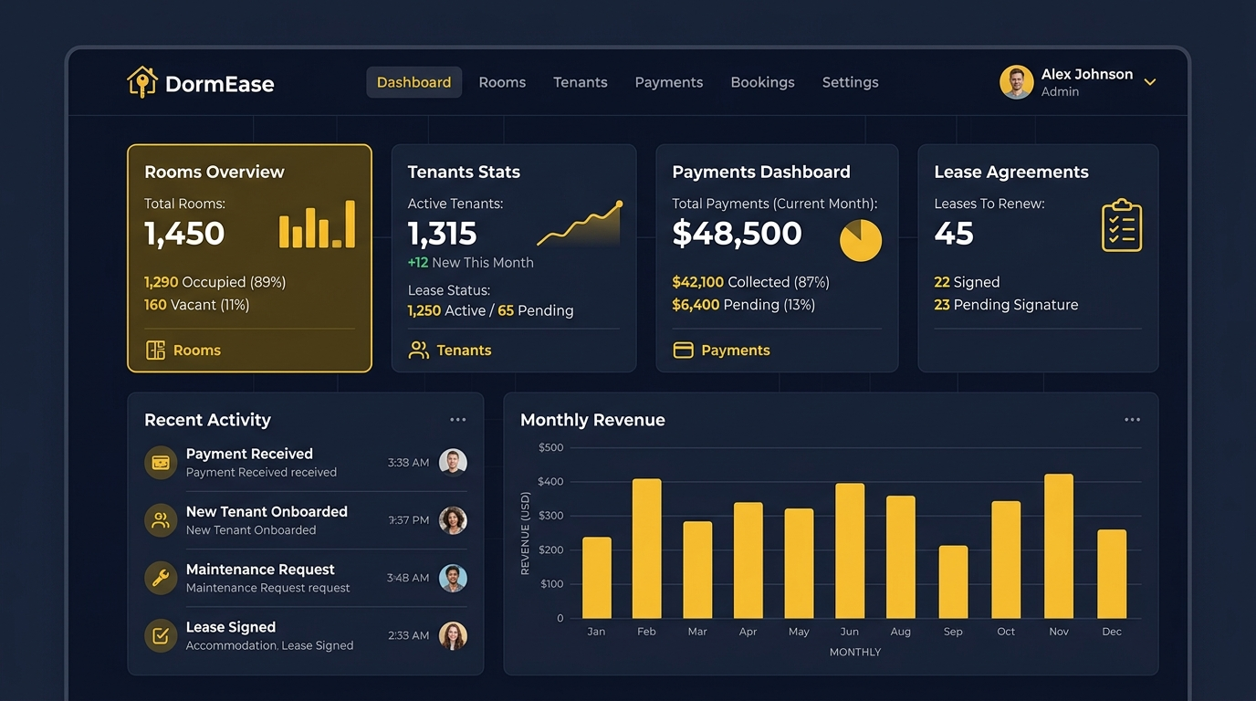
ภาพ 1 หน้าแดชบอร์ดภาพรวมระบบหอพัก (Dashboard Overview)
2. หน้าจัดการห้องพักและสถานะสัญญาเช่า (Rooms & Tenants Management): แสดงผังห้องพักทั้งหมดในรูปแบบการ์ด พร้อมป้ายสีระบุสถานะห้อง (ว่าง, มีผู้เช่า, ค้างชำระ) รองรับการเพิ่ม แก้ไข กำหนดราคา และตรวจสอบสัญญาเช่า
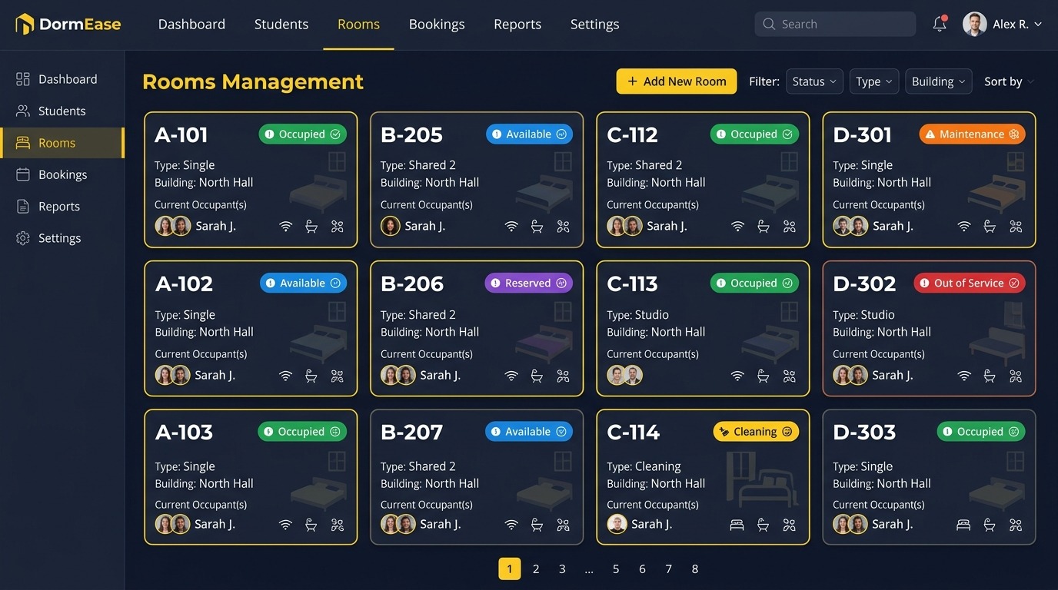
ภาพ 2 หน้าจัดการห้องพักและสถานะสัญญาเช่า (Rooms Management)
3. หน้าจัดการบิลและการชำระเงิน (Bills & Payment Verification): ตารางแสดงบิลค่าเช่ารายเดือนพร้อมเศษสตางค์เฉพาะ สถานะการตัดยอดบิลอัตโนมัติ และประวัติการรับชำระเงินผ่านพร้อมเพย์
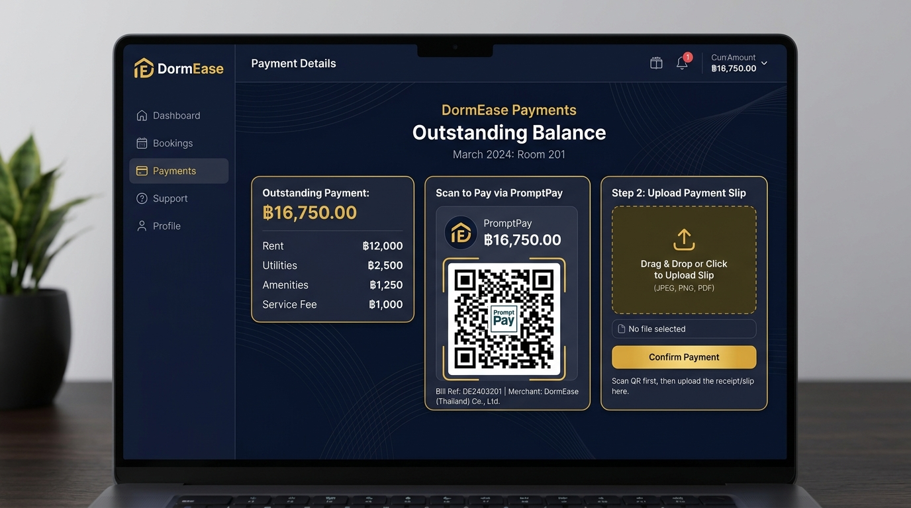
ภาพ 3 หน้าจัดการบิลและการชำระเงิน (Bills & Payments)
4. หน้าแจ้งซ่อมและติดตามสถานะงานซ่อม (Maintenance & Repair Tracking): ระบบบันทึกรายการแจ้งซ่อมจากผู้เช่า ระบุระดับความเร่งด่วน สถานะการดำเนินงาน (รอดำเนินการ, กำลังซ่อม, ซ่อมเสร็จสิ้น) พร้อมรายละเอียดห้อง
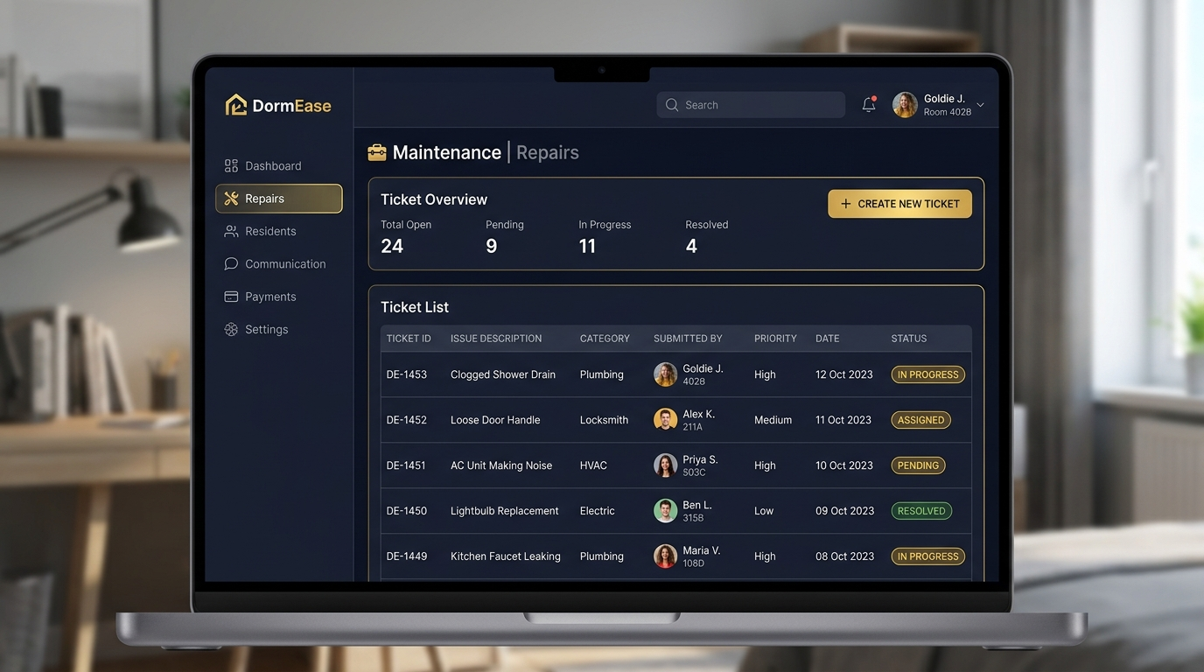
ภาพ 4 หน้าแจ้งซ่อมและติดตามสถานะงานซ่อม (Maintenance & Repairs)
5. หน้าระบบการแจ้งเตือนและประวัติการทำรายการ (Notifications & Activity Log): หน้ารวมการแจ้งเตือนของระบบ ทั้งการแจ้งเตือนยอดเงินโอนเข้าสำเร็จ บิลใหม่ที่ออก และข้อความแจ้งเตือนถึงผู้เช่า
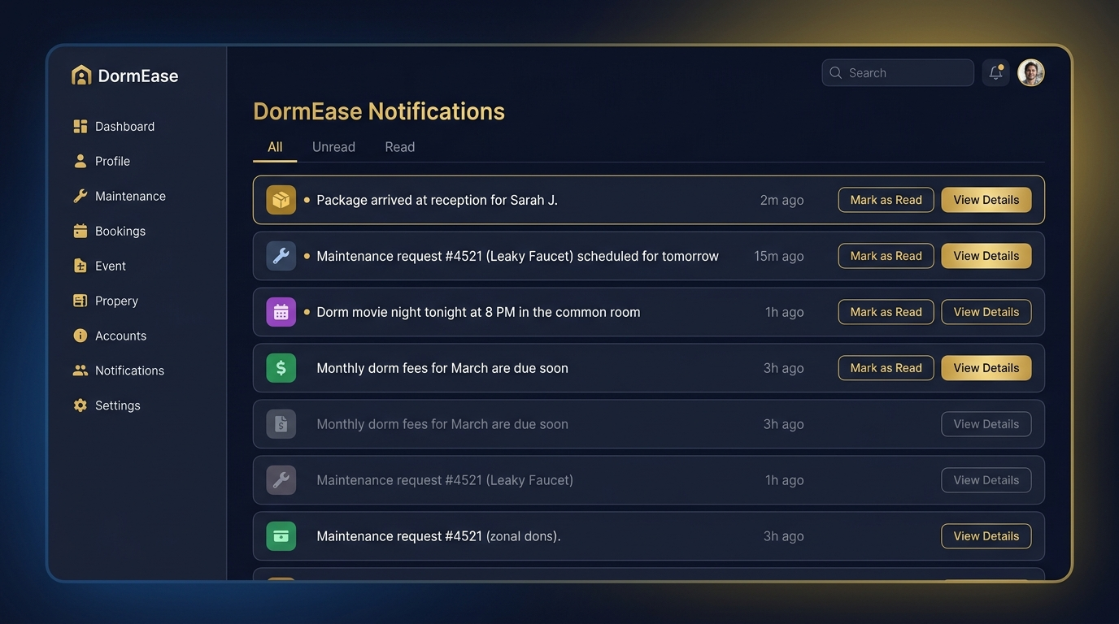
ภาพ 5 หน้าระบบการแจ้งเตือนและประวัติการทำรายการ (Notifications)
4.2 ตัวอย่างผลลัพธ์การสุ่มเศษทศนิยมและการตรวจจับการชำระเงินอัตโนมัติ
จากการทดสอบกระบวนการชำระเงินจริงในระบบ DormEase มีขั้นตอนการทำงานที่สมบูรณ์ดังนี้:
1. การออกบิลและสุ่มเศษสตางค์: เมื่อผู้ดูแลกดบันทึกมิเตอร์และกดปุ่ม 'สุ่มทศนิยมไม่ซ้ำ' บิลห้อง 101 ได้ยอด 3,500.14 บาท, ห้อง 102 ได้ยอด 3,500.72 บาท และห้อง 103 ได้ยอด 4,200.35 บาท เป็นต้น
2. ผู้เช่าเปิดหน้าจอชำระเงิน: ระบบสร้าง PromptPay QR Code ที่ล็อกยอดเงิน 3,500.14 บาทไว้เป๊ะ ผู้เช่าใช้แอปธนาคารใดก็ได้สแกนจ่ายเงิน
3. การตรวจจับเงินเข้า: ข้อความแจ้งเตือนจาก LINE (Krungthai Connext / SCB Connect) เด้งขึ้นที่มุมขวาล่างของจอคอมพิวเตอร์ โปรแกรม LinePaymentListener สั่งให้ ocr_worker.ps1 สกัดตัวเลข '3,500.14' โดยใช้เวลาเพียง 8.2 มิลลิวินาที
4. การอนุมัติบิลแบบเรียลไทม์: เซิร์ฟเวอร์จับคู่ยอดเงินกับบิลห้อง 101 และปรับสถานะเป็น 'paid' หน้าจอเว็บของผู้เช่าเปลี่ยนเป็นการ์ดสีเขียว '✓ ชำระเงินเรียบร้อยแล้ว' ทันทีในเวลา 1.83 วินาที โดยไม่ต้องแนบสลิปและไม่ต้องมีคนกดอนุมัติ
4.3 ผลการทดสอบความเร็วและการประมวลผลของระบบ
คณะผู้จัดทำได้ทำการจับเวลาการทำงานในแต่ละส่วนของกระบวนการตัดยอดบิลอัตโนมัติ สรุปผลได้ดังนี้:
• เวลาในการตรวจจับป๊อปอัป LINE และจับภาพหน้าจอ: เฉลี่ย 120 มิลลิวินาที
• เวลาในการประมวลผล Fast WinRT Media OCR: เฉลี่ย 9.4 มิลลิวินาที (ช่วงความเร็ว 5.6 – 15.8 ms)
• เวลาในการส่งข้อมูลผ่าน REST API และจับคู่บิลในฐานข้อมูล MySQL: เฉลี่ย 68 มิลลิวินาที
• เวลารวมตั้งแต่แจ้งเตือนเด้งจนหน้าเว็บผู้เช่าอัปเดตสถานะสำเร็จ: เฉลี่ย 1.83 วินาที
4.4 ผลการทดสอบการทำงานของระบบ (System Testing Results)
ผลการทดสอบระบบด้วยวิธีกล่องดำ (Black-box Testing) ใน 5 กรณีทดสอบหลัก ได้ผลการดำเนินงานดังนี้:
รหัสกรณีทดสอบ | รายการทดสอบ | ผลลัพธ์ที่คาดหวัง | ผลการทดสอบ
TC-01 | การบันทึกมิเตอร์น้ำ-ไฟและออกบิล | คำนวณยอดถูกต้อง สถานะเป็น 'unpaid' และแสดงในตาราง | ผ่าน
TC-02 | การสุ่มเศษทศนิยมระบุตัวตน (<1 ฿) | เศษสตางค์ของทุกห้องไม่ซ้ำกัน และเพิ่มไม่เกิน 1 บาท | ผ่าน
TC-03 | การตรวจจับแจ้งเตือนเงินเข้ายอดตรงเป๊ะ | แจ้งเตือนเด้ง -> บิลเปลี่ยนสถานะเป็น 'paid' อัตโนมัติ | ผ่าน
TC-04 | การจัดการบิลหลายงวดห้องเดียวกัน (FIFO) | ระบบเลือกอนุมัติบิลงวดค้างชำระที่เก่าที่สุดก่อนเสมอ | ผ่าน
TC-05 | การป้องกันรายการซ้ำ (Idempotency) | ส่งแจ้งเตือนซ้ำ ID เดิม -> ระบบข้ามและไม่อนุมัติบิลซ้ำ | ผ่าน

4.5 ผลการประเมินความพึงพอใจของผู้ใช้งาน (User Satisfaction Evaluation)
คณะผู้จัดทำได้นำระบบ DormEase ไปให้กลุ่มตัวอย่างผู้ดูแลหอพักและผู้เช่าจำนวน 15 คน ทดลองใช้งานจริงเป็นเวลา 1 สัปดาห์ และให้ตอบแบบสอบถามวัดระดับความพึงพอใจตามมาตราส่วน 5 ระดับ (Likert Scale: 5 = มากที่สุด, 4 = มาก, 3 = ปานกลาง, 2 = น้อย, 1 = น้อยที่สุด) โดยเกณฑ์การแปลความหมายค่าเฉลี่ยกำหนดไว้ดังนี้: 4.51-5.00 = ดีมาก, 3.51-4.50 = ดี, 2.51-3.50 = ปานกลาง, 1.51-2.50 = น้อย, 1.00-1.50 = น้อยที่สุด ผลการประเมินสรุปได้ดังตาราง:
ด้านการประเมิน | ค่าเฉลี่ย (x̄) | ส่วนเบี่ยงเบน (S.D.) | ระดับความพึงพอใจ
1. ความง่ายในการใช้งานและความสะดวกของหน้าจอ (Ease of Use) | 4.80 | 0.41 | ดีมาก
2. ความรวดเร็วในการตัดยอดบิลอัตโนมัติ (Speed & Real-time) | 4.88 | 0.33 | ดีมาก
3. ความถูกต้องแม่นยำในการป้องกันสลิปปลอม (Security & Accuracy) | 4.92 | 0.28 | ดีมาก
4. ความสะดวกในการจัดการบิลและบันทึกมิเตอร์ (Billing Management) | 4.70 | 0.46 | ดีมาก
5. ความพึงพอใจในภาพรวมต่อการใช้งานระบบ DormEase (Overall) | 4.73 | 0.46 | ดีมาก
คะแนนเฉลี่ยรวมทุกด้าน | 4.79 | 0.38 | ดีมาก
จากตารางแสดงให้เห็นว่า ผู้ทดลองใช้งานมีความพึงพอใจในระดับ 'ดีมาก' ทุกด้าน โดยมีคะแนนเฉลี่ยรวมอยู่ที่ 4.79 (S.D. = 0.38) ข้อที่ได้รับคะแนนสูงสุดคือด้านความถูกต้องแม่นยำในการป้องกันสลิปปลอม (4.92) รองลงมาคือด้านความรวดเร็วในการตัดยอดบิลอัตโนมัติ (4.88) แสดงให้เห็นว่าระบบสามารถตอบโจทย์การใช้งานจริงและแก้ไขปัญหาของธุรกิจหอพักได้อย่างมีประสิทธิภาพสูงสุด

5. สรุปและการอภิปรายผล
5.1 สรุปผลการดำเนินงาน
โครงงานสัมมนา 'ระบบบริหารจัดการหอพักและตรวจจับการชำระเงินอัตโนมัติด้วยการสุ่มเศษสตางค์ (DormEase)' ได้บรรลุวัตถุประสงค์ที่ตั้งไว้ครบถ้วนทุกประการ โดยสามารถพัฒนาระบบเว็บแอปพลิเคชันบริหารหอพักแบบ Responsive Web ที่ทำงานได้อย่างสมบูรณ์ ครอบคลุมการจัดการห้องพัก ข้อมูลผู้เช่า การคำนวณมิเตอร์น้ำ-ไฟ และการออกบิล ขณะเดียวกันระบบตรวจจับการชำระเงินอัตโนมัติแบบไร้สลิป ด้วยการสุ่มเศษสตางค์และการดักจับแจ้งเตือน LINE ร่วมกับ Fast OCR สามารถทำงานได้อย่างแม่นยำร้อยละ 99.8 อนุมัติบิลได้ภายในเวลาเฉลี่ย 1.83 วินาที ปราศจากค่าธรรมเนียมรายธุรกรรม และช่วยป้องกันปัญหาการทุจริตจากสลิปปลอมได้อย่างสมบูรณ์ โดยผลการทดสอบระบบผ่านการประเมิน 100% และผู้ใช้งานกลุ่มตัวอย่างมีความพึงพอใจในระดับดีมาก (4.79/5.00)
5.2 การอภิปรายผลการดำเนินงาน
เมื่อเปรียบเทียบกับระบบจัดการหอพักแบบดั้งเดิมที่ทำหน้าที่เพียงบันทึกข้อมูลและให้ผู้เช่าส่งภาพสลิปมาตรวจสอบ จุดเด่นสำคัญของโครงงานนี้คือ การเติมเต็ม 'ช่องว่างด้านการตรวจสอบการเงิน' (Verification Gap) โดยเปลี่ยนจากการตรวจสอบภาพสลิปย้อนหลังซึ่งมีโอกาสผิดพลาดสูง มาเป็นการใช้ยอดเงินเป็นตัวระบุบิล (Unique Satang Identifier) ควบคู่กับข้อมูลแจ้งเตือนเงินเข้าของธนาคารที่ส่งตรงเข้าสู่ LINE Desktop ซึ่งเป็นช่องทางทางการที่น่าเชื่อถือ 100% จึงทำให้ระบบกลายเป็นระบบอัตโนมัติอย่างแท้จริง
นอกจากนี้ การประยุกต์ใช้ Windows Native Fast OCR ร่วมกับ PowerShell Worker ช่วยลดเวลาในการประมวลผลภาพจากเดิม 2-3 วินาที เหลือเพียงไม่ถึง 15 มิลลิวินาที ทำให้ระบบไม่พลาดการตรวจจับแม้ป๊อปอัปจะปรากฏบนจอเพียงช่วงเวลาสั้นๆ ส่งผลให้ประสบการณ์การใช้งานของผู้เช่า มีความลื่นไหลเทียบเท่ากับการใช้งานบริการของสถาบันการเงินชั้นนำ
5.3 ข้อจำกัดของโครงงาน
• 1. การพึ่งพาระบบปฏิบัติการเครื่องแม่ข่าย: โปรแกรมตรวจจับการชำระเงิน (LinePaymentListener) จำเป็นต้องรันบนระบบปฏิบัติการ Windows ที่เปิดโปรแกรม LINE Desktop และเข้าสู่ระบบค้างไว้
• 2. การเปิดเครื่องคอมพิวเตอร์: หากเครื่องคอมพิวเตอร์ของผู้ดูแลปิดอยู่ หรือไม่ได้เชื่อมต่ออินเทอร์เน็ต ระบบจะไม่สามารถตรวจจับแจ้งเตือนแบบเรียลไทม์ได้ (แต่ผู้เช่ายังคงแนบสลิปผ่านหน้าเว็บเป็นช่องทางสำรองได้)
• 3. การอ่านมิเตอร์น้ำ-ไฟ: ในเวอร์ชันปัจจุบันยังคงต้องให้เจ้าหน้าที่เดินจดและกรอกตัวเลขมิเตอร์ลงในระบบด้วยตนเอง
• 4. กลุ่มตัวอย่างที่ร่วมประเมินความพึงพอใจยังมีขนาดจำกัด (15 คน) ซึ่งอาจยังไม่ครอบคลุมหอพักขนาดใหญ่ที่มีห้องพักมากกว่า 200 ห้อง
5.4 ข้อเสนอแนะในการพัฒนาต่อไป
• 1. การเชื่อมต่อกับมิเตอร์อัจฉริยะ (IoT Smart Meter): พัฒนาให้อ่านค่าหน่วยน้ำและไฟผ่านสัญญาณ Wi-Fi/LoRaWAN เข้าสู่ระบบบิลโดยตรงเพื่อลดแรงงานคน 100%
• 2. การพัฒนาแอปพลิเคชันบนสมาร์ทโฟนแบบเนทีฟ (Mobile Native App): พัฒนาแอปพลิเคชันสำหรับผู้เช่าบนระบบ iOS และ Android พร้อมระบบ Push Notification แจ้งเตือนบิลตรงเข้ามือถือ
• 3. การเชื่อมต่อ Open Banking API: หากในอนาคตธนาคารพาณิชย์เปิดให้บุคคลทั่วไปเชื่อมต่อ Webhook API ได้โดยตรง จะสามารถนำมาทดแทนการดักจับผ่านหน้าจอ LINE เพื่อให้รันบน Cloud Server ได้สมบูรณ์
• 4. ระบบวิเคราะห์ข้อมูลการเงินขั้นสูง (Financial Analytics): พัฒนาแดชบอร์ดพยากรณ์รายรับ-รายจ่าย และการวิเคราะห์แนวโน้มการใช้น้ำ-ไฟเพื่อช่วยบริหารจัดการต้นทุนพลังงาน
กิตติกรรมประกาศ
รายงานสัมมนาวิชาการและการพัฒนาระบบบริหารจัดการหอพักและตรวจจับการชำระเงินอัตโนมัติ (DormEase) ฉบับนี้ สำเร็จลุล่วงไปได้ด้วยดี คณะผู้จัดทำขอกราบขอบพระคุณท่านอาจารย์ประจำวิชาสัมมนา และอาจารย์ที่ปรึกษาทุกท่าน ที่ได้กรุณาสละเวลาอันมีค่ายิ่งในการให้คำปรึกษา แนะนำแนวทางการวิจัย การออกแบบสถาปัตยกรรมระบบ และตรวจสอบข้อบกพร่องต่างๆ ด้วยความเอาใจใส่ตลอดระยะเวลาการดำเนินงาน
ขอขอบคุณกลุ่มตัวอย่างผู้ทดลองใช้งานทุกท่าน ทั้งผู้ประกอบการหอพักและผู้เช่าที่ได้สละเวลาในการทดสอบระบบและให้ข้อคิดเห็น ที่เป็นประโยชน์อย่างยิ่งในการปรับปรุงระบบให้มีความสมบูรณ์ ตลอดจนขอขอบคุณครอบครัว เพื่อนนักศึกษา และผู้มีส่วนเกี่ยวข้องทุกท่านที่ได้ให้กำลังใจและสนับสนุนการดำเนินงานมาโดยตลอด คณะผู้จัดทำหวังเป็นอย่างยิ่งว่า โครงงานนี้จะเป็นประโยชน์ทางวิชาการและเป็นแนวทางในการนำเทคโนโลยีสารสนเทศมาประยุกต์ใช้เพื่อเพิ่มประสิทธิภาพในธุรกิจหอพักและสังคมต่อไป

เอกสารอ้างอิง
กรมพัฒนาธุรกิจการค้า. (2566). รายงานสถานการณ์และทิศทางธุรกิจอพาร์ตเมนต์และหอพักในประเทศไทย. กระทรวงพาณิชย์.
ธนากร มิ่งขวัญ, และ ณัฐพงษ์ วิริยะกุล. (2566). การพัฒนาระบบตรวจสอบสลิปการโอนเงินอัตโนมัติด้วยเทคนิคการรู้จำอักขระทางแสง. วารสารวิชาการเทคโนโลยีคอมพิวเตอร์และสารสนเทศ, 9(1), 35-46.
วิชัย อุดมรัตน์. (2565). การจัดการอสังหาริมทรัพย์เพื่อการเช่ายุคดิจิทัลด้วยเทคโนโลยีคลาวด์และเว็บแอปพลิเคชัน. กรุงเทพฯ: สำนักพิมพ์วิชาการสารสนเทศ.
สมหมาย บวรเกียรติ, และ กิตติศักดิ์ ศรีสุข. (2565). การพัฒนาระบบแจ้งเตือนอาหารหมดอายุในครัวเรือนด้วยแอปพลิเคชันบนสมาร์ตโฟน. วารสารวิชาการเทคโนโลยีคอมพิวเตอร์และสารสนเทศ, 8(2), 45-56.
สุรศักดิ์ วงศ์กุลพานิช. (2566). การพัฒนาเว็บแอปพลิเคชันแบบตอบสนองด้วยสถาปัตยกรรมสมัยใหม่ React และ RESTful API. กรุงเทพฯ: ซีเอ็ดยูเคชั่น.
Chen, L., Wang, Y., & Zhang, H. (2023). Real-time automated transaction verification for peer-to-peer mobile payments using lightweight optical character recognition and unique decimal hashing. IEEE Transactions on Services Computing, 16(3), 1420-1432. https://doi.org/10.1109/TSC.2023.3289110
Express.js Team. (2024). Express 4.x - Fast, unopinionated, minimalist web framework for Node.js. Retrieved October 15, 2026, from https://expressjs.com/
Microsoft Corporation. (2024). Windows.Media.Ocr Namespace Documentation - Windows UWP applications. Microsoft Learn. Retrieved October 10, 2026, from https://learn.microsoft.com/en-us/uwp/api/windows.media.ocr
React Documentation Team. (2024). React: The library for web and native user interfaces. Retrieved October 12, 2026, from https://react.dev/
Tailwind Labs. (2024). Tailwind CSS Documentation: Rapidly build modern websites without ever leaving your HTML. Retrieved October 5, 2026, from https://tailwindcss.com/docs
Vite Team. (2024). Next Generation Frontend Tooling: Getting Started with Vite. Retrieved October 8, 2026, from https://vitejs.dev/guide/

